***Izveštaj za III radni zadatak – Mapiranje potencijala***

*GIS baza potencijala biomase za region Vojvodine*

* 1. **Izrada karata**
     1. **Karta 1 – Prikaz procenata poljoprivrednih površina na teritoriji Vojvodine**

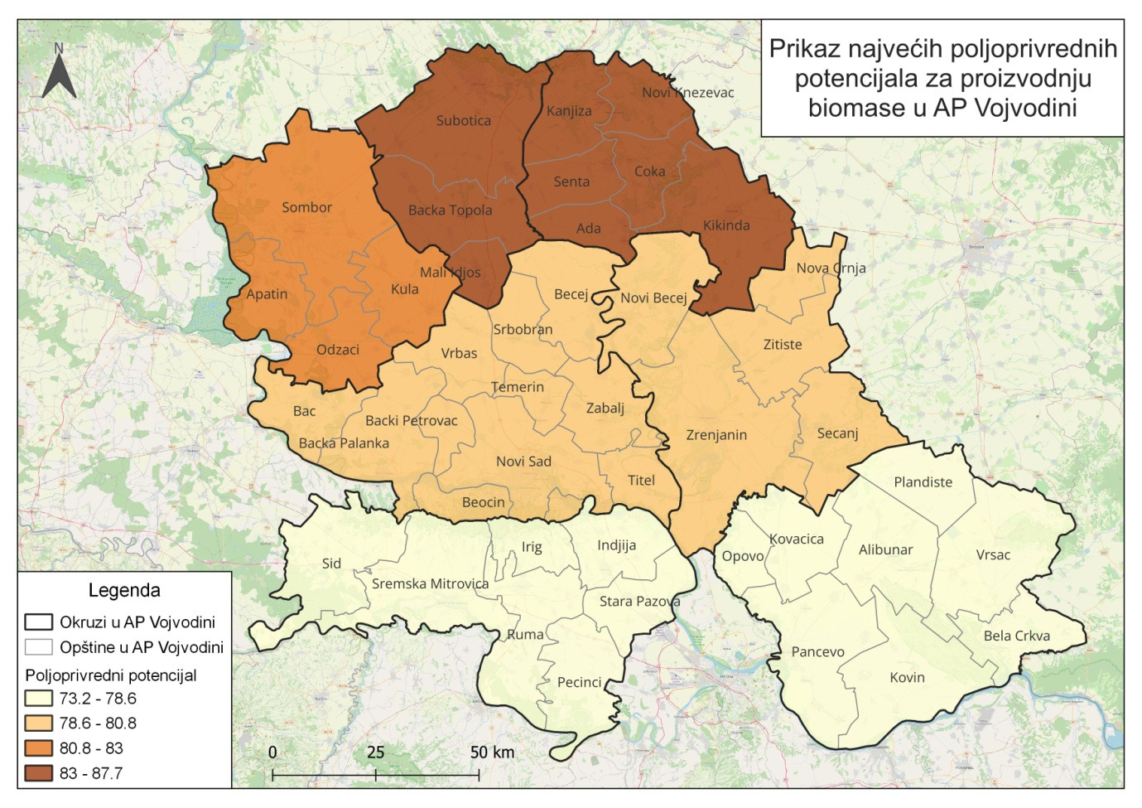

Karta je urađena u QGIS softveru na osnovu podataka iz tabele I - Potencijali biomase

* + 1. **Karta 2 – Prikaz parcela većih ili jednakih od 5ha**

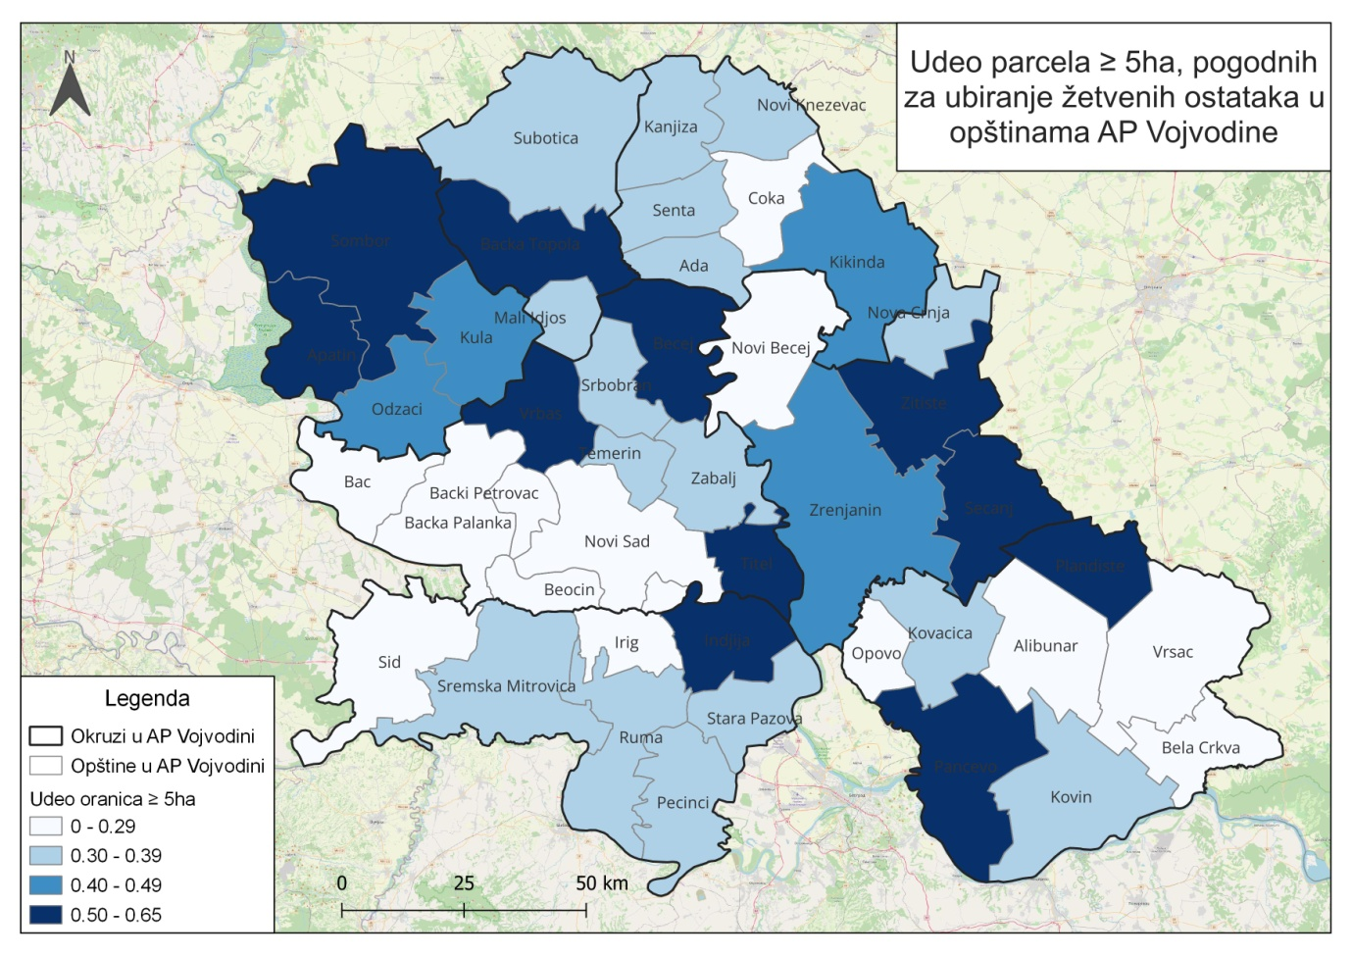

Karta je urađena u QGIS softveru na osnovu podataka iz tabele II - Udeo parcela jednakih i većih od 5ha opštinama AP Vojvodine

* + 1. **Karta 3 –** **Prikaz kompanija koje proizvode biomasu**

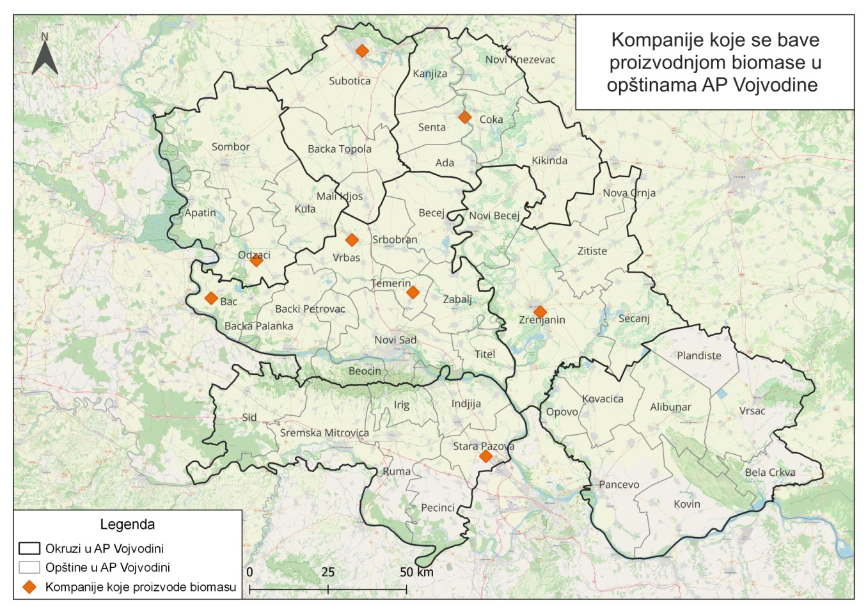

Karta je urađena u QGIS softveru na osnovu podataka iz tabele III - Kompanije koje se bave proizvodnjom biomase